附件：
物料名称 | 效果参照图
新增站牌  （250*140*15cm）  及异型车贴  （双面画面） | 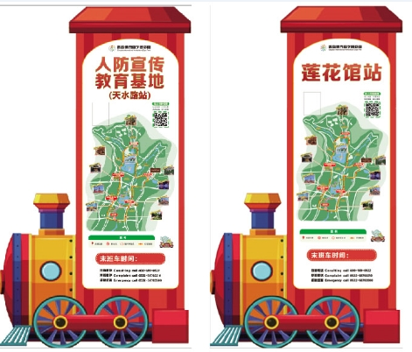
定制通票手环  （防水防撕、七种颜色） | 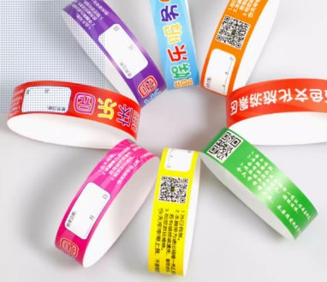
身高测量板 | 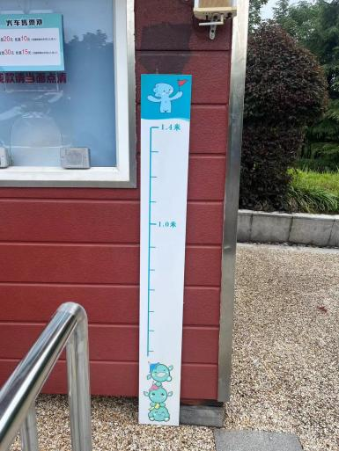
车票  （双面画面） | 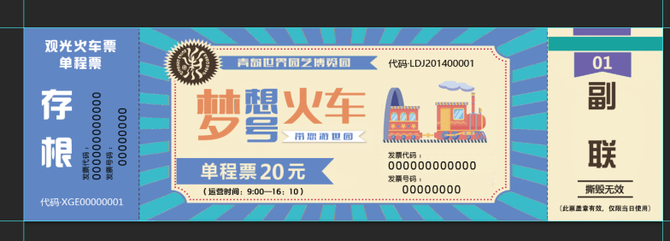
冷板覆膜广告牌 | 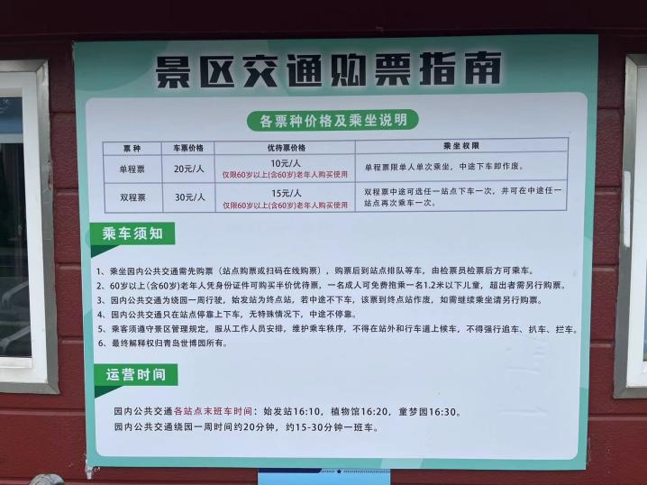
发泡板广告牌 | 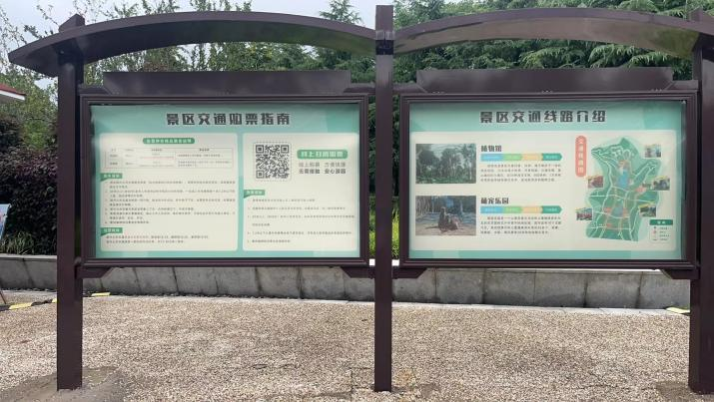
其他车贴 | 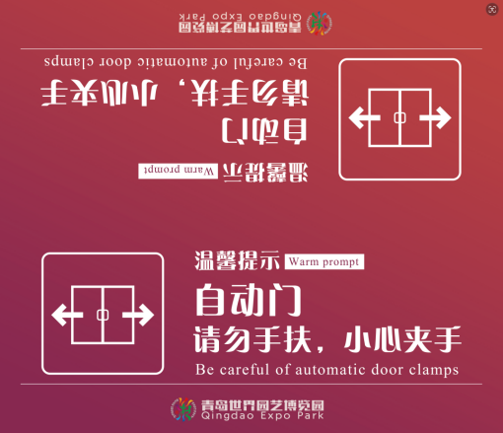
注：具体物料效果需经景区确认后方可制作

